西城教育研修学院2021—2022学年度第一学期
小学第14周研修活动安排
（2021年11月29日—2021年12月03日）

小学数学学科课程研修活动通知
课程名称：基于真实情境的小学数学课堂教学设计与实施策略的研究（一）（602293）
研修活动主题：基于真实情境的数学教学设计策略的实践（二）
活动时间：2021年12月1日（周三）下午1:30—3:30
活动方式：线上会议
活动内容：专题讲座《基于主题进行单元整体设计》
北京教育科学研究院基础教育教学研究中心 范存丽
此课程面对部分5年以下教师，已由课程负责人张晶老师通知了相关教师，请这些教师关注群中会议通知，按时参加活动。

西城区小学数学学科课程活动通知
参加人员：本学期新入职的一至六年级全体新任数学教师
课程编号：602289
活动时间：2021年12月1日（三）13:30-15：30
活动形式：网络研修（线上会议）
活动主题：提高小学数学新入职教师整体把握教材的能力（六）——单元整体设计
活动内容：专题讲座《基于主题进行单元整体设计》
主讲人：北京教育科学研究院基础教育教学研究中心 范存丽
注：线上会议通知将发到2021年新入职小学数学教师群，请老师们关注群中会议通知，按时参加活动。

小学音乐学科研修活动通知
活动主题：小学音乐新教师提升教育教学能力的实践研修之教学背景分析（三）
活动时间：2021年12月1日（星期三）下午1:30
活动地点：网络平台
活动内容：音乐教学专题讲座

小学美术骨干教师开发与应用创新性教学资源的研究--造型表现、设计应用（一）
活动主题： | 小学美术骨干教师开发与应用创新性教学资源的研究——造型表现、设计应用（一） | 活动形式： | 混合式学习
活动日期： | 2021-12-01 14:00
活动地点： | 网上研修 腾讯会议 640797867
主持人： | 唐颖
主讲人： | 唐颖 高级教师 北京市西城区教育研修学院
主题： | 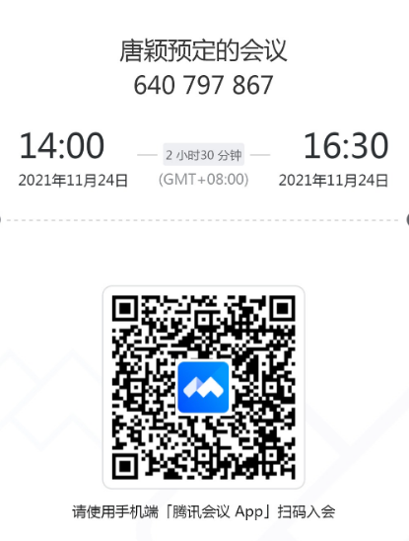  研究主题：双减背景下的美术作业（艺术实践）设计新实践  集体备课  - 《我的梦》奋斗小学 范欣然  - 《找妈妈》西师附小 胡曦文

小学美术青年教师扎实专业基本功，提升教学能力、发展综合素养
——色彩课系列教学指导与研究（一 ）
活动主题： | 小学美术青年教师扎实专业基本功，提升教学能力、发展综合素养——色彩系列教学指导（一） | 活动形式： | 网上学习
活动日期： | 2021-12-01 14:00
活动地点： | 网络研修
主持人： | 张红
主讲人： | 张红 高级教师 北京市西城区教育研修学院
主题： | 色彩课教学研究课：  1.单元主题教学：三年级《为冬奥添彩》  a.《色彩滴染》 陶然亭小学 王奥竹  b.《美丽的染纸》 康乐里小学 杨卓  c.《四季如画》 宣师一附小 闫琳  2.课时教学：一年级《多彩的秋天》 西师附小 李翔宇  3.单元主题教学思路介绍：西城研修学院 张红
小学美术新教师规范教学行为，扎实专业基础、提升实践能力
——教学示范
活动主题： | 小学美术新教师规范教学行为，扎实专业基础、提升实践能力——课堂示范 | 活动形式： | 面授学习
活动日期： | 2021-12-01 14:00
活动地点： | 北京教育学院体育艺术学院（黄化门）
主持人： | 张红
主讲人： | 杨岩 高级教师 北京市教育学院体育艺术学院
主题： | 彩铅画技法指导
注：1.北京教育学院体育艺术学院周边停车紧张，请老师们绿色出行。
2.请老师们严格遵守疫情防控措施，进校接受健康宝和行程码检查，上课全程佩戴口罩。
3.学院已为大家准备好作画工具，如有特殊需要请自备工具。
4.地址：北京市东城区黄化门街5-1
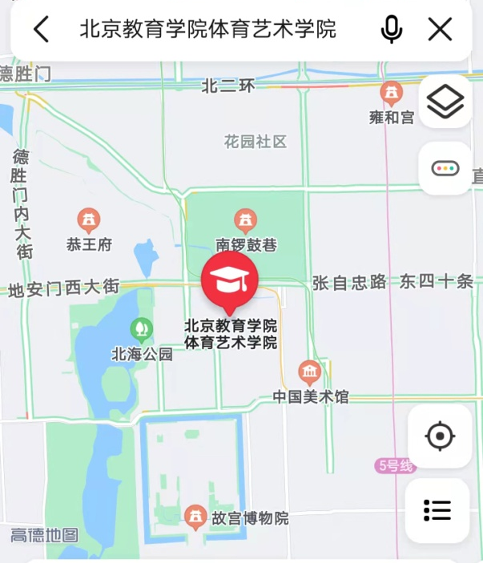

小学科学学科研修活动通知
课程名称：小学科学学科骨干教师专业素养的提升（四）
活动时间：2021年12月3日（周五）下午1:30
活动地点：网络会议（腾讯会议）
活动内容：“科学推理与教学实践”交流研讨

序号 | 内容 | 姓名 | 学校
1 | 科学概论 | 王京 | 自忠小学
2 | 归纳推理 | 李云龙 | 复外一小
3 | 类比推理 | 王鑫 | 实验一小
4 | 统计推理 | 吕玥 | 展一小
5 | 因果分析 | 陈琛 | 实验二小
6 | 因果推断 | 赵蕊 | 黄城根小学
7 | 因果探究-契合法 | 袁茗玮 | 西师附小
8 | 因果探究-共变法 | 徐颖 | 志成小学
9 | 演绎推理 | 兰海龙 | 进步小学
10 | 科学假说 | 聂明月 | 实验二小
参加活动教师：小学科学“教研一组”的教师

小学书法研修活动通知
提高书法课堂示范实效的研究（三）
活动主题： 提高课堂示范实效策略研究视频案例 ——全体老师参加
活动形式： 在线 西城教育研修网-西城书法教育协作组
活动日期： 2021.12.1——12.10
活动说明：
请老师们于12月1日——12月10日登陆西城教育研修网，在西城书法教育协作组-视频案例中进行该主题的学习，并在“案例问题”菜单下跟帖交流学习体会。
您的跟帖发言将作为本次研修活动的考勤记录依据，请务必在规定时间内完成学习并跟帖发言。

2021年西城区小学体育教师
专业技能考核与展示工作方案
根据《北京市教育委员会关于开展北京市中小学体育教师专业技能考核与展示的通知》（京教函〔2019〕360号）要求，按照“分批推进、全面实施、考培一体、提高质量”的原则，继续做好西城区中小学体育教师专业技能考核与展示工作，现制定2021年西城区小学体育教师专业技能考核与展示工作方案。
一、考核与展示目的
狠抓新时代中小学体育教师队伍建设质量，提高西城区中青年教师的教学能力。切实发挥体育教师在引导学生“享受乐趣、增强体质、健全人格、锤炼意志”的重要作用，促进学生的身心健康提供专业支撑；为全面推进“双减”工作落实，提高我区中小学体育教学和学生每天一小时校园体育锻炼质量打下坚实基础；配合做好“跳动校园”系列活动，推动特色体育项目发展，充分发挥体育学科育人功能，落实立德树人根本任务提供有力保障。
二、考核与展示对象
考核对象为2012年8月31日至2016年8月31日之间正式开始在本市中小学承担体育教学任务的在编在职人员。
2016年8月31日后正式开始在本市中小学承担体育教学任务的在编在职人员，参加市级考核与展示活动。
三、考核与展示内容
考核内容主要包括基本体操类、运动技能类及体能类三个方面。
（一）基本体操类
第三套全国小学生广播体操：《希望风帆》（镜面示范）
（二）运动技能类
运动技能考核内容以全国中小学教材审定委员会审查通过的《体育与健康教材》、《北京市中小学体育教师教学技
能考核内容及评分标准（试行）》（京教体艺〔2016〕15号）、《2019年北京市初中毕业升学体育考试方案》为基本依据结合我区实际情况确定考核内容。教材内容做出修订者，以教材内容为准。
每位教师必须参加田径、体操、武术、球类4个运动项目的考核。具体内容如下：
- 田径类：（二选一）
- 跨越式跳高
- 助跑投掷垒球（沙包）
- 体操类：（三选一）
技巧：滚翻类组合
- 前滚翻两腿交叉转体180°——后滚翻成跪立——跪跳起
- 后滚翻——跳起转体180°成蹲立——前滚翻成并腿坐——肩肘倒立

- 前滚翻——单腿前滑成纵叉——后腿前摆成并腿坐——肩肘倒立
- 武术类：
第一套少年拳
- 球类：（三选一）
- 足球：行进间曲线运球
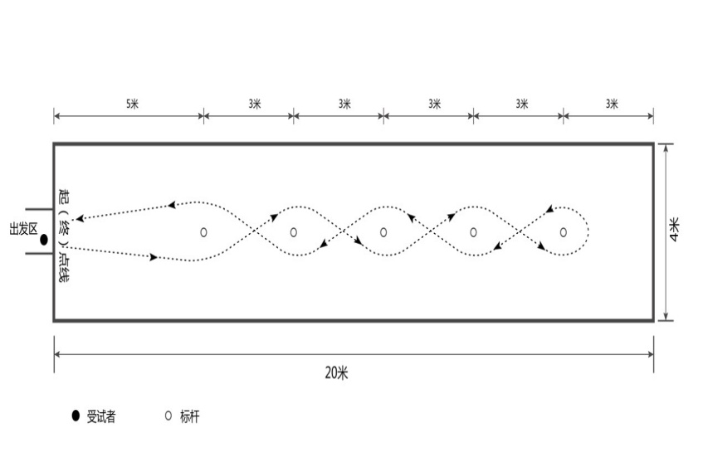
- 篮球：行进间曲线运球
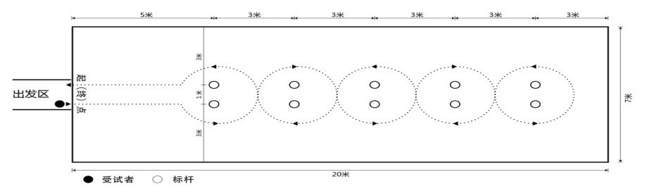
- 排球：正面双手下手垫球
选择田径、体操、球类考核项目，均须与上一年度报名参考内容不一致。
- 一分钟跳短绳：双脚并脚跳
以《国家学生体质健康标准》为依据，结合我区实际情况确定考核内容。

四、评分标准及成绩评定
评分标准执行《北京市中小学体育教师教学技能考核内容及评分标准（试行）》（京教体艺〔2016〕15号）、《2019年北京市初中毕业升学体育考试方案》及《国家学生体质健康标准》有关要求。各项考核分数均为百分制。考核总分由基本体操、田径、体操、武术、球类、跳短绳六部分组成，考核总分在510分以上者为优秀等级，420—509分为良好等级，419—360分为及格等级，359分及以下为不合格等级。

五、考核的组织实施
（一）各小学要结合区本方案及相关要求开展校本培训，组织相关教师报名及考核工作。（附件1）
（二）区教委体卫艺科和研修学院小学部将组建小学体育教师专业考核与展示评审组。评审组负责考核与展示工作的具体实施。

（三）本次考核活动以视频评价为主，各校需协调组织校内资源帮助考核教师完成考核视频上交工作。
（四）本次考核将于2021至2022学年度完成，2021年12月30日前，以学校为单位，通过百度网盘将教师考核视频资料上传给相关教研员。（附件2）
（五）不能参加本次考核的教师需学校开具证明、盖章，交研修学院小学部收齐后上交教委体卫艺科备案，研修学院小学部将安排在2021至2022学年度第二学期进行缓、补考工作。
（六）研修学院小学部将积极为考核成绩优秀的老师搭建展示、交流的平台，充分发挥优秀教师的带动、引领和示范作用。
（七）2020年区级考核各组前十名且不需要参加市级考核的教师，学校开具证明本次考核可申请免考一次。（附件3）

西城区教育委员会
2021年11月23日

附件1： 2021年西城区小学体育教师专业技能考核报名表
学校：（确认盖章）

序号 | 姓名 | 性别 | 田径 | 体操 | 球类 | 指导教师 | 摄像教师 | 保护帮助教师
注：
- 填写完成后请学校盖章确认，纸质版于2021年12月9日上午交至西城区教育研修学院南楼404室杨智老师处（申请缓考教师的纸质证明一并上交），电子版发至“tianting1@sina.com”邮箱。
- 如表格行数不够可自行增加行数。

附件2：
2021年西城区小学体育教师专业技能考核与展示工作上传视频负责教研员
学校  序号 | 学校 | 教研员 | 学校  序号 | 学校 | 教研员 | 学校  序号 | 学校 | 教研员
1 | 北京第一实验小学 | 吉星 | 23 | 北京小学红山分校 | 苏翌 | 44 | 西单小学 | 何雪
2 | 宣武回民小学 |  | 24 | 自忠小学 |  | 45 | 奋斗小学
3 | 登莱小学 |  | 25 | 力学小学 |  | 46 | 北京第二实验小学
4 | 康乐里小学 |  | 26 | 161中附小 |  | 47 | 北京第二实验小学涭水河分校
5 | 北京小学广内分校 |  | 27 | 顺城街第一小学 |  | 48 | 三里河第三小学
6 | 北京小学 |  | 28 | 十三中附小 |  | 49 | 中古友谊小学
7 | 北京第二实验小学广外分校 |  | 29 | 什刹海小学 |  | 50 | 复兴门外第一小学
8 | 三义里小学 |  | 30 | 黄陈根小学 |  | 51 | 育民小学
9 | 北京小学天宁寺分校 |  | 31 | 西什库小学 |  | 52 | 北京第二实验小学白云路分校
10 | 椿树馆小学 |  | 32 | 厂桥小学 |  | 53 | 阜成门外第一小学
11 | 青年湖小学 |  | 33 | 鸦儿胡同小学 |  | 54 | 展览路第一小学
12 | 北京第一实验小学红莲分校 |  | 34 | 北京雷峰小学 |  | 55 | 北京建筑大学附属小学
13 | 陶然亭小学 |  | 35 | 五路通小学 |  | 56 | 西城外国语学校附属小学
14 | 八中附小 |  | 36 | 育翔小学 |  | 57 | 进步小学
15 | 十五中附小 |  | 37 | 三帆中学附属小学 |  | 58 | 育翔小学分校
16 | 宣武师范学校附属第一小学 |  | 38 | 西城区师范学校附属小学 |  | 59 | 京华实验学校
17 | 白纸坊小学 |  | 39 | 北京第二实验小学玉桃园分校 |  | 60 | 育才学校（小学部）
18 | 西城区实验小学 |  | 40 | 志成小学 |  | 61 | 北京市铁路第二中学（小学部）
19 | 香厂路小学 |  | 41 | 北京师范大学京师附小 |  | 62 | 十四中（小学部）
20 | 新世纪实验小学 |  | 42 | 宏庙小学 |  | 63 | 亚太实验学校（小学部）
21 | 北京第一实验小学前门分校 |  | 43 | 华嘉小学 |  | 64 | 正泽学校
22 | 炭儿胡同小学

附件3：
2020年西城区小学体育教师专业技能考核与展示工作各组考核前十名教师
学校 | 姓名 | 学校 | 姓名 | 学校 | 姓名 | 学校 | 姓名 | 学校 | 姓名 | 学校 | 姓名
北京第一实验小学 | 赵文帅 | 北京小学天分 | 王佳佳 | 力学小学 | 刘思羽 | 三帆中学附属小学 | 潘雪怡 | 奋斗小学 | 丁祎 | 展览路第一小学 | 韩冬旭
北京第一实验小学 | 姜慧 | 宣武师范学校附属第一小学 | 于汪洋 | 力学小学 | 刘思翼 | 西城区师范学校附属小学 | 肖瑶 | 奋斗小学 | 耿浩然 | 京华实验学校 | 孙涛
宣武回民小学 | 杨达 | 宣武师范学校附属第一小学 | 杨擎 | 黄城根小学 | 王裔文 | 西城区师范学校附属小学 | 车永军 | 奋斗小学 | 刘鸿彬 | 育才学校 | 张宇萱
宣武回民小学 | 李海峰 | 宣武师范学校附属第一小学 | 石锦 | 黄城根小学 | 王裔静 | 志成小学 | 王子豪 | 奋斗小学 | 王珅 | 正泽学校 | 王虎
宣武回民小学 | 刘思聪 | 宣武师范学校附属第一小学 | 张帆 | 黄城根小学 | 李晓旭 | 志成小学 | 岳增南 | 奋斗小学 | 窦宠 | 正泽学校 | 关凯凯
北京小学 | 杨龙 | 西城区实验小学 | 赖玉洁 | 黄城根小学 | 周俊志 | 志成小学 | 郭海翠 | 奋斗小学 | 牛凯跃 | 正泽学校 | 陈麒先
北京小学 | 赵子熙 | 新世纪实验小学 | 张响 | 黄城根小学 | 孟圆 | 宏庙小学 | 马晓雪 | 奋斗小学 | 任昊文 | 正泽学校 | 刘通
北京小学 | 房辉 | 北京第一实验小学前门分校 | 梁华 | 黄城根小学 | 颜紫梦 | 宏庙小学 | 杨瀚 | 北京第二实验小学 | 党曈 | 正泽学校 | 高悦
北京小学 | 范凯丽 | 北京小学红山 | 齐帅 | 黄城根小学 | 陈君宇 | 宏庙小学 | 党晗 | 北京第二实验小学 | 王林攀 | 正泽学校 | 张站
三义里小学 | 贾伯洋 | 北京小学红山 | 杨磊 | 育翔小学 | 李湘苑 | 华嘉小学 | 韩飒 | 中古友谊小学 | 蒋子文 | 正泽学校 | 黄博鑫

